GAME UX/UI SPECIFICATION DOCUMENT
Strand-bezem-escape
"Magisch Strand Avontuur"
Gestandaardiseerde Interface Componenten, Naming Conventions, Functionaliteiten & UX Flow Specificatie
Projectnaam: | Strand-bezem-escape (Magisch Strand Avontuur)
Document Versie: | v1.0 (Definitieve UI/UX Standaardisatie)
Rol / Auteur: | Senior Game UX/UI Designer & Technical Product Owner
Doelgroep: | Game Developers, UI/UX Designers, Edu-Tech Content Creators, QA Testers

1. Inleiding & UX Ontwerpprincipes
Dit document bevat het officiële User Experience (UX) en User Interface (UI) ontwerpdocument voor de educatieve game Strand-bezem-escape (commerciële titel: Magisch Strand Avontuur). Het doel van dit document is het standaardiseren van alle menu's, knoppen, statustellers, interactiekaarten en feedbackelementen. Door eenduidige naamgeving (naming conventions) en heldere functionaliteitsomschrijvingen te hanteren, wordt de overdracht naar software-engineers en gamedesigners gestroomlijnd.
📌 KERNPRINCIPES VAN STRAND-BEZEM-ESCAPE UX
• Kindvriendelijke Ergonomie: Knoppen hebben een minimale touch-target van 48x48dp met duidelijke iconografie.
• Directe Multimodale Feedback: Elk interactief element reageert visueel (schaalverandering/pulse) en auditief (klank/click).
• Hoge Contrasten & Helderheid: Gebruik van speelse, warme strandkleuren met hoge leesbaarheid en duidelijke contours.
• Inclusiviteit & Privacy: Toegankelijkheidsopties zoals rustige beweging en transparante microfoon-permissies.

2. Gestandaardiseerde UI Naming Conventions
Om verwarring in de codebase en het design-systeem te voorkomen, hanteren we een gestandaardiseerde prefix-structuur voor alle UI-onderdelen in de applicatie:
Prefix | Component Type | Voorbeeld ID
SCR_ | Scherm / View | SCR_MAIN_TITLE, SCR_ADVENTURE_SELECT
BTN_ | Interactieve Knop | BTN_PRIMARY_PLAY, BTN_NAV_BACK
CARD_ | Selectie- of Informatiekaart | CARD_GAME_ZEG_ZET, CARD_REWARD_SHOWCASE
TOGGLE_ | Aan/Uit Schakelaar | TOGGLE_AUDIO, TOGGLE_REDUCED_MOTION
DSP_ | Weergave / Statusteller | DSP_STAR_COUNTER, DSP_STICKER_PROGRESS
TTL_ | Titel / Header Capsule | TTL_HEADER_PILL, TTL_SECTION_TITLE
INFOBOX_ | Melding / Waarschuwingsvak | INFOBOX_SPEECH_STATUS, INFOBOX_MIC_BLOCKED
DOCK_ | Onderste Actie- / Navigatiebalk | DOCK_SELECTION_FOOTER, DOCK_REWARD_ACTIONS

3. Scherm 1: Hoofdscherm / Titelmenu (SCR_MAIN_TITLE)
Het Hoofdscherm dient als de primaire landingspagina van Magisch Strand Avontuur. Het zet direct een vrolijke, uitnodigende sfeer neer met het merklogo, het hoofdpersonage op de vliegende strandbezem, en snelle toegang tot de spelstart en instellingen.
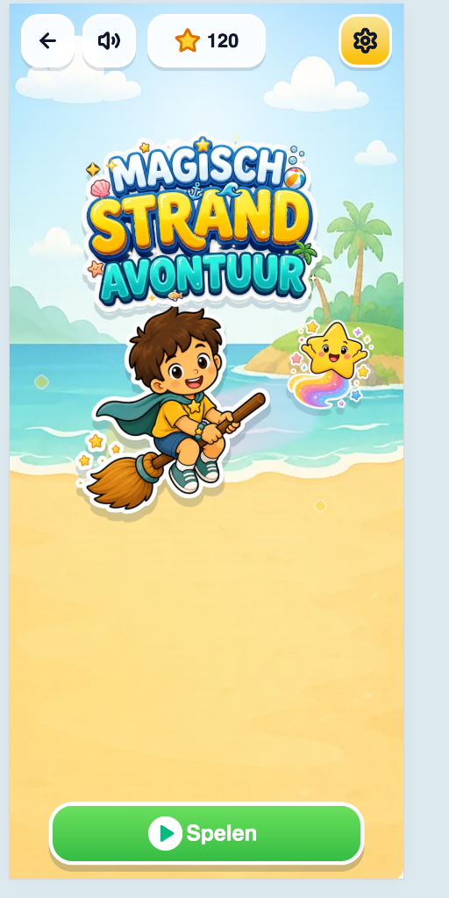
Figuur: SCR_MAIN_TITLE - Hoofdscherm / Titelmenu Interface
Element Code Name | Visuele Naam | Functionaliteit & Omschrijving | Visuele Stijl | Doel / Actie
BTN_NAV_BACK | Terug Knop | Sluit de game en keert terug naar de overkoepelende app-omgeving. | Witte cirkel knop met donkere pijl-links | Navigate Back
BTN_AUDIO_TOGGLE_QUICK | Snelle Audio Knop | Schakelt audio/geluid direct in of uit vanuit het hoofdscherm. | Witte cirkel knop met luidspreker-icoon | Toggle Audio
DSP_STAR_COUNTER | Sterrenteller | Toont het huidige aantal verzamelde beloningssterren van de speler (bijv. 120). | Witte capsule pil met gouden rand en ster | Read Only Display
BTN_SETTINGS_GEAR | Instellingen Knop | Opent het uitgebreide instellingen- en privacy-menu. | Gele afgeronde knop met donker tandwiel | Open SCR_SETTINGS_PRIVACY
IMG_GAME_LOGO | Titel Logo | Visueel logo 'MAGISCH STRAND AVONTUUR' met 3D-effecten en strandthema. | Gele/Blauwe 3D typografie met decoratie | Visual Branding
IMG_HERO_CHARACTER | Mascotte Illustratie | Hero-illustratie van de jongen op de vliegende strandbezem met de regenboogster. | Kleurrijke karakter-art op strandachtergrond | Visual Engagement
BTN_PRIMARY_PLAY | Spelen Knop | Hoofdactieknop om het spel te starten en het avontuur te kiezen. | Grote groen-gebolde pilknop met Play-icoon | Open SCR_ADVENTURE_SELECT

4. Scherm 2: Spel Selectiescherm / Kies Avontuur (SCR_ADVENTURE_SELECT)
In het Spel Selectiescherm kiest de speler uit drie beschikbare minigames / leermodi. Elke spelkaart is voorzien van een eigen icoon, titel, korte instructietoelichting en interactie-indicator.
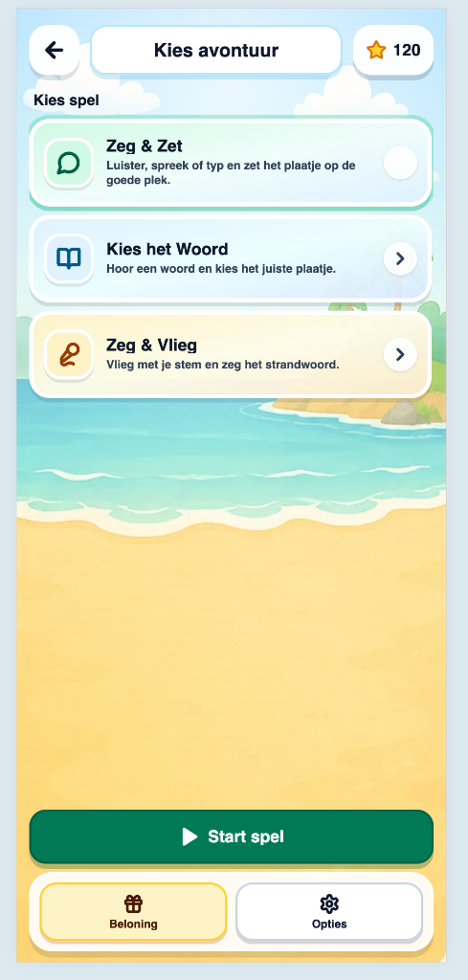
Figuur: SCR_ADVENTURE_SELECT - Spel Selectiescherm Interface
Element Code Name | Visuele Naam | Functionaliteit & Omschrijving | Visuele Stijl | Doel / Actie
BTN_NAV_BACK | Terug Knop | Navigeert terug naar het Hoofdscherm. | Witte cirkel knop met pijl-links | Open SCR_MAIN_TITLE
TTL_HEADER_PILL | Header Titel | Schermtitel capsule met de tekst 'Kies avontuur'. | Witte afgeronde pill-header | Static Title
DSP_STAR_COUNTER | Sterrenteller | Toont actueel aantal verdiende sterren (120). | Witte capsule pil met ster | Read Only Display
LBL_SECTION_TITLE | Sectielabel | Subtitel boven de spellijst: 'Kies spel'. | Donkergrijze vetgedrukte tekst | Section Divider
CARD_GAME_ZEG_ZET | Spelkaart: Zeg & Zet | Selecteert de luister-, spreek- of typ-opdracht minigame. Subtitel: 'Luister, spreek of typ en zet het plaatje op de goede plek.' | Witte afgeronde kaart met groene rand, spreekwolk-icoon & radio-selectie | Select Minigame 1
CARD_GAME_KIES_WOORD | Spelkaart: Kies het Woord | Selecteert de meervoudige keuze minigame. Subtitel: 'Hoor een woord en kies het juiste plaatje.' | Witte kaart met lichtblauwe rand, boek-icoon & pijl-rechts | Select Minigame 2
CARD_GAME_ZEG_VLIEG | Spelkaart: Zeg & Vlieg | Selecteert de spraakgestuurde bezem-vlieggame. Subtitel: 'Vlieg met je stem en zeg het strandwoord.' | Zachtgele kaart met gouden rand, microfoon/bezem-icoon & pijl-rechts | Select Minigame 3
BTN_PRIMARY_START | Start Spel Knop | Start direct de op dat moment geselecteerde minigame. | Brede groene knop onderaan met Play-icoon | Launch Active Game
BTN_SECONDARY_REWARD | Beloning Knop | Navigeert naar het resultatenoverzicht en het stickerboek. | Creme knop met gele rand en cadeau-icoon | Open SCR_REWARD_SUMMARY
BTN_SECONDARY_OPTIONS | Opties Knop | Opent het instellingenmenu voor geluid, hints en devtools. | Witte knop met blauwe/grijze rand en tandwiel | Open SCR_SETTINGS_PRIVACY

5. Scherm 3: Instellingen & Privacy Menu (SCR_SETTINGS_PRIVACY)
Het Instellingenscherm biedt volledige controle over de audio, spraakbegeleiding, animatie-intensiteit, ontwikkelopties (DevTools) en transparante microfoon-toestemmingen voor spraakherkenning.
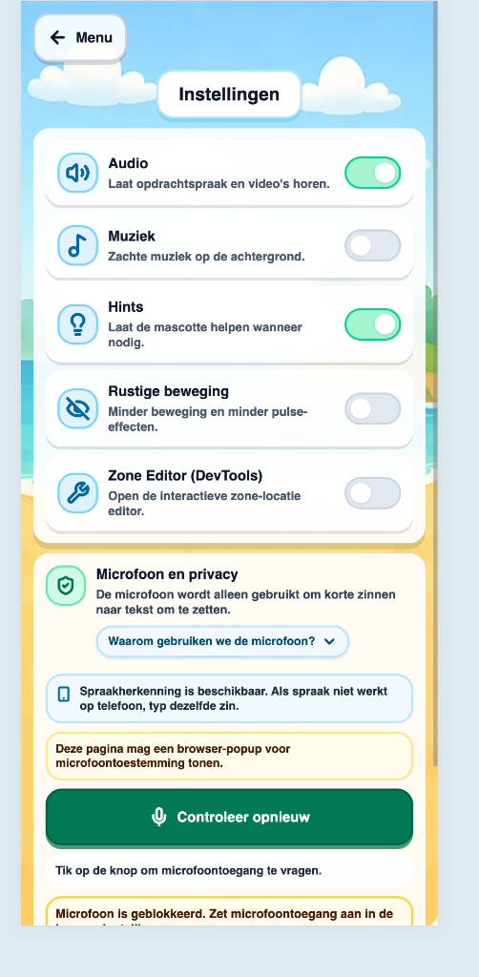
Figuur: SCR_SETTINGS_PRIVACY - Instellingen & Privacy Interface
Element Code Name | Visuele Naam | Functionaliteit & Omschrijving | Visuele Stijl | Doel / Actie
BTN_NAV_MENU | Menu Knop | Sluit het instellingenscherm en keert terug naar de vorige pagina. | Witte pilknop met pijl-links en tekst 'Menu' | Return to Sender
TTL_HEADER_PILL | Header Titel | Schermtitel capsule met de tekst 'Instellingen'. | Witte afgeronde capsule header | Static Title
TOGGLE_AUDIO | Audio Schakelaar | Schakelt gesproken opdrachten en video-audio in/uit. Subtitel: 'Laat opdrachtspraak en video's horen.' | Witte kaart met luidspreker-icoon en groene Toggle Switch (Aan) | Toggle Audio State
TOGGLE_MUSIC | Muziek Schakelaar | Schakelt de achtergrondmuziek in/uit. Subtitel: 'Zachte muziek op de achtergrond.' | Witte kaart met muzieknoot-icoon en grijze Toggle Switch (Uit) | Toggle BGM State
TOGGLE_HINTS | Hints Schakelaar | Schakelt mascottesubsidie en automatische hints in/uit. Subtitel: 'Laat de mascotte helpen wanneer nodig.' | Witte kaart met lamp-icoon en groene Toggle Switch (Aan) | Toggle Hint System
TOGGLE_REDUCED_MOTION | Rustige Beweging Toggle | Vermindert animaties en pulse-effecten voor rustige ervaring. Subtitel: 'Minder beweging en minder pulse-effecten.' | Witte kaart met oog-kruis icoon en grijze Toggle Switch (Uit) | Toggle Accessibility
TOGGLE_DEVTOOLS | Zone Editor Toggle | Opent interactieve zone-locatie editor voor ontwikkelaars. Subtitel: 'Open de interactieve zone-locatie editor.' | Witte kaart met sleutel-icoon en grijze Toggle Switch (Uit) | Developer Mode
CARD_PRIVACY_SECTION | Privacy Container | Gele achtergrondkaart met schild-icoon die alle microfooninformatie bundelt. | Gele afgeronde container met schild-icoon 'Microfoon en privacy' | Grouping Container
LBL_PRIVACY_DESC | Privacy Uitleg | Omschrijving: 'De microfoon wordt alleen gebruikt om korte zinnen naar tekst om te zetten.' | Donkergrijze tekst onder privacy-titel | Informational Text
DROPDOWN_PRIVACY_FAQ | FAQ Dropdown | Uitklapbare knop: 'Waarom gebruiken we de microfoon?' met pijl-omlaag. | Lichtblauwe pilknop met dropdown pijl | Toggle FAQ Details
INFOBOX_SPEECH_STATUS | Status Infoblok | Blauw vak: 'Spraakherkenning is beschikbaar. Als spraak niet werkt op telefoon, typ dezelfde zin.' | Lichtblauw afgerond vak met telefoon-icoon | Status Notification
INFOBOX_PERMISSION_NOTICE | Toestemming Infoblok | Geel vak: 'Deze pagina mag een browser-popup voor microfoontoestemming tonen.' | Lichtgeel vak met oranje rand | Permission Alert
BTN_MIC_RECHECK | Controleer Opnieuw Knop | Herstart de spraakherkenningstest en vraagt opnieuw browser-toestemming. | Groene brede knop met microfoon-icoon | Trigger Mic Permission
LBL_MIC_INSTRUCTION | Instructietekst | Ondersteunende tekst: 'Tik op de knop om microfoontoegang te vragen.' | Kleine grijze instructietekst | Instructional Label
INFOBOX_MIC_BLOCKED_ALERT | Geblokkeerd Waarschuwing | Waarschuwingsvak onderaan: 'Microfoon is geblokkeerd. Zet microfoontoegang aan in de browserinstellingen...' | Oranje/Rood omrand waarschuwingsvak | Error State Alert

6. Scherm 4: Beloning & Resultaten Scherm (SCR_REWARD_SUMMARY)
Het Beloningsscherm wordt getoond na het voltooien van een sessie of bij het openen van het stickeroverzicht. Het geeft gedetailleerde feedback op de geleverde prestatie, verzamelde stickers, geoefende woorden en verdiende beloningssterren.
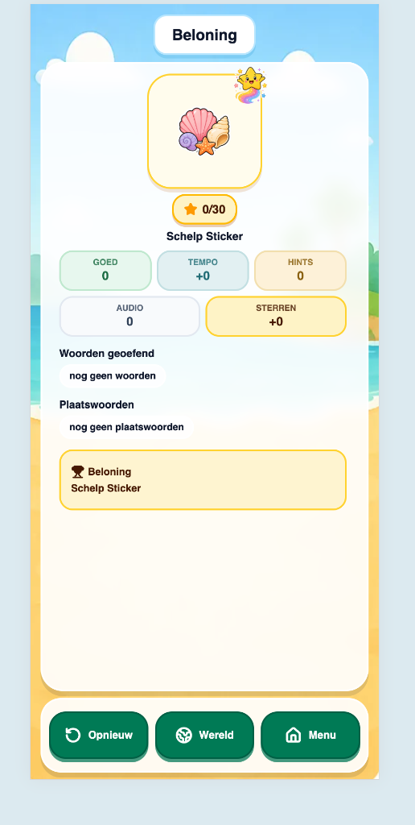
Figuur: SCR_REWARD_SUMMARY - Beloning & Resultaten Interface
Element Code Name | Visuele Naam | Functionaliteit & Omschrijving | Visuele Stijl | Doel / Actie
TTL_HEADER_PILL | Header Titel | Schermtitel capsule met de tekst 'Beloning'. | Witte afgeronde capsule header | Static Title
CARD_REWARD_SHOWCASE | Sticker Showcase Kaart | Centraal kader dat de verdiende sticker (bijv. Schelp Sticker) en regenboog-ster badge toont. | Creme achtergrond met gele rand en sticker-illustratie | Reward Showcase
DSP_STICKER_PROGRESS_PILL | Sticker Voortgangsbadge | Toont de voortgang van de stickerverzameling (bijv. '0/30' met ster-icoon). | Gele afgeronde pil met ster-icoon | Progress Indicator
LBL_STICKER_NAME | Sticker Naam Label | Tekstlabel onder de stickerweergave: 'Schelp Sticker'. | Vetgedrukte donkere tekst | Item Identification
STAT_BOX_GOED | Statistiek: GOED | Toont het aantal foutloos beantwoorde vragen (bijv. 'GOED: 0'). | Lichtgroene capsule pil met groene rand | Score Counter
STAT_BOX_TEMPO | Statistiek: TEMPO | Toont de behaalde snelheidsbonuspuntenscore (bijv. 'TEMPO: +0'). | Lichtblauwe capsule pil met blauwe rand | Speed Bonus Counter
STAT_BOX_HINTS | Statistiek: HINTS | Toont het aantal geraadpleegde hints tijdens de sessie (bijv. 'HINTS: 0'). | Lichtoranje capsule pil met oranje rand | Assist Counter
STAT_BOX_AUDIO | Statistiek: AUDIO | Toont het aantal keren dat geluid/opdracht is herhaald (bijv. 'AUDIO: 0'). | Witte capsule pil met grijze rand | Audio Replay Counter
STAT_BOX_STERREN | Statistiek: STERREN | Toont het totale aantal netto gewonnen beloningssterren (bijv. 'STERREN: +0'). | Zachtgouden capsule pil met gouden rand | Total Currency Awarded
SEC_WORDS_PRACTICED | Woorden Sectie | Overzicht van geoefende woorden. Status: 'nog geen woorden' (wanneer leeg). | Titel met pill-tag 'nog geen woorden' | Vocabulary Summary
SEC_SPATIAL_WORDS | Plaatswoorden Sectie | Overzicht van geoefende ruimtelijke plaatswoorden (bijv. 'in', 'op', 'onder'). Status: 'nog geen plaatswoorden'. | Titel met pill-tag 'nog geen plaatswoorden' | Grammar/Spatial Summary
BANNER_REWARD_SUMMARY | Beloning Samenvatting | Onderste trofee-banner: 'Beloning: Schelp Sticker' met trofee-icoon. | Gele afgeronde banner met trofee-icoon | Reward Highlight
BTN_ACTION_REPLAY | Opnieuw Knop | Herstart direct de zojuist gespeelde minigame of sessie. | Groene capsule knop met herlaad/refresh-icoon en tekst 'Opnieuw' | Replay Session
BTN_ACTION_WORLD | Wereld Knop | Navigeert naar de overkoepelende Wereldkaart van Game-Wereld. | Groene capsule knop met wereldbol-icoon en tekst 'Wereld' | Open World Map
BTN_ACTION_MENU | Menu Knop | Navigeert terug naar het Hoofdscherm (SCR_MAIN_TITLE). | Groene capsule knop met home-icoon en tekst 'Menu' | Open Main Menu

7. Component States & Geluidseffecten Matrix
Voor een consistent speelgevoel moeten alle knoppen en interactieve elementen voldoen aan dezelfde visuele toestandsveranderingen en geluidsfeedback:
State Name | Visuele Transformatie | Audio Effect (SFX) | Haptische Feedback
DEFAULT / IDLE | Normale schaal 1.0x, standaard schaduw en helderheid. | Geen geluid | Geen trilling
HOVER / FOCUS | Subtiele vergroting (scale 1.05x), verhoogde schaduw, lichte glow. | Zachte hoorbare tick / pop | Geen trilling
PRESSED / ACTIVE | Gekrompen schaal (scale 0.95x), verlaagde schaduw (ingedrukt effect). | Helder geluidsklik 'btn_click.mp3' | Lichte haptische tik (5ms)
DISABLED / LOCKED | 50% transparantie (opacity 0.5), slot-icoon overlay, geen hover-effect. | Foutgeluid 'buzz_disabled.mp3' | Korte dubbele trilling

📌 ACCEPTATIECRITERIA & QA CHECKLIST
✓ Dit document is vastgesteld als de officiële UI/UX specificatie voor Strand-bezem-escape.
✓ Alle front-end componenten in de TypeScript/Vite/React codebase moeten worden getagd met de vermelde Code Names.
✓ QA-testen dienen alle schermen en knoppen te valideren aan de hand van de specificatietabellen in hoofdstuk 3 t/m 6.

